附件7

热敷贴（袋）产品注册技术审查指导原则

本指导原则旨在为申请人进行热敷贴（袋）产品注册申报提供技术指导，同时也为药品监督管理部门对注册申报资料的审评提供技术参考。
本指导原则系对热敷贴（袋）产品的一般要求，申请人在参考本指导原则准备注册申报资料时，应依据自身产品的具体特性对申报资料进行充实和细化，若认为产品不适用于相关条款和内容，应具体说明理由，并提供相应的科学依据。
本指导原则是对申请人和审评人员的技术指导性文件，不作为法规强制执行，亦不包括注册审批涉及的行政事项。如果有能满足相关法规要求的其他方法，也可以采用，但是需要提供详细的研究资料和验证资料。应在遵循相关法规的前提下使用本指导原则。申请人和审评人员应密切关注涉及产品的法规变化情况，及时对产品进行更新和变化，以保证申报产品符合国家最新的法规要求。
本指导原则所编制的核心内容是在目前的科技认识水平、法规要求、标准体系和产品现状的基础上编制完成的，随着科学技术的不断发展、法规的更新和相关标准的不断完善，本指导原则的相关内容也将会进行适当的调整。

一、适用范围
本指导原则适用于：
YY 0060-2018《热敷贴（袋）》（注：本指导原则中标准适用于最新版本，下同。）所规定的将主要材料成份（铁粉、水、活性炭、食盐等，且不含任何药物成分），按一定比例放入内袋密封，利用铁粉氧化的升温致热原理，通过热传导作用方式对患者进行辅助治疗的贴敷类产品。
多功能敷贴类产品（如具有磁疗、远红外等功能）的热敷贴（袋）部分，应适用于本指导原则。
不适用于：
含有化学成分、中药材（或天然植物）及其提取物等，所含成分发挥药理学、免疫学或者代谢作用的贴敷类产品；
含有化学成分、中药材（或天然植物）及其提取物等，不能证明不发挥药理学、免疫学或者代谢作用的贴敷类产品。

二、技术审查要点

（一）产品名称要求
在《关于发布医疗器械分类目录的公告》（国家食品药品监督管理总局公告2017年第104号）中，热敷贴（袋）的管理类别为二类，
产品分类编码为09-02-01。
产品名称应为通用名称，并符合《医疗器械通用名称命名规则》（国家食品药品监督管理总局令第19号）等相关法规、规范性文件的要求。核心词为“热敷贴（袋）”，特征词1产品作用方式（指产品与人体接触方式），如直接接触皮肤产品为接触式，不直接接触皮肤产品为非接触式等，特征词2产品结构特点（产品主体结构方面的特有属性），如粘贴式和非粘贴式等；特征词3按产品使用部位（指产品发挥其主要功能的患者部位），如关节和颈椎等。

（二）产品的结构和组成
热敷贴（袋）是一种外用敷贴，为局部使用产品，铁粉与空气中的氧气发生氧化反应致热的发热产品，一般为一次性使用。按使用方式可分为粘贴式和非粘贴式，按与人体接触方式可分为直接接触皮肤式和非直接接触皮肤式。
热敷贴（袋）一般由无纺布层（或其他医用材料）、透气层、发热料层（以铁粉、水、活性炭、食盐等为原料）、粘贴层（医用胶带/压敏胶层）和防粘隔离层（硅油纸、离型纸/膜）及外袋组成。
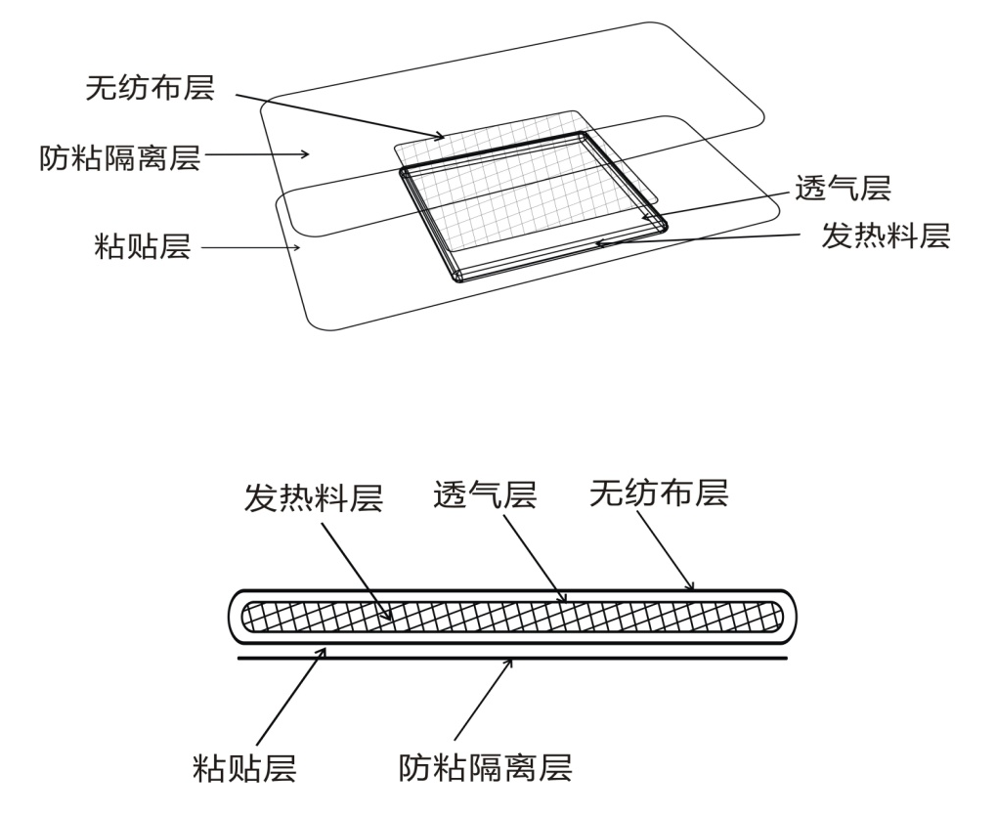

图1-常见的粘贴式结构示意图
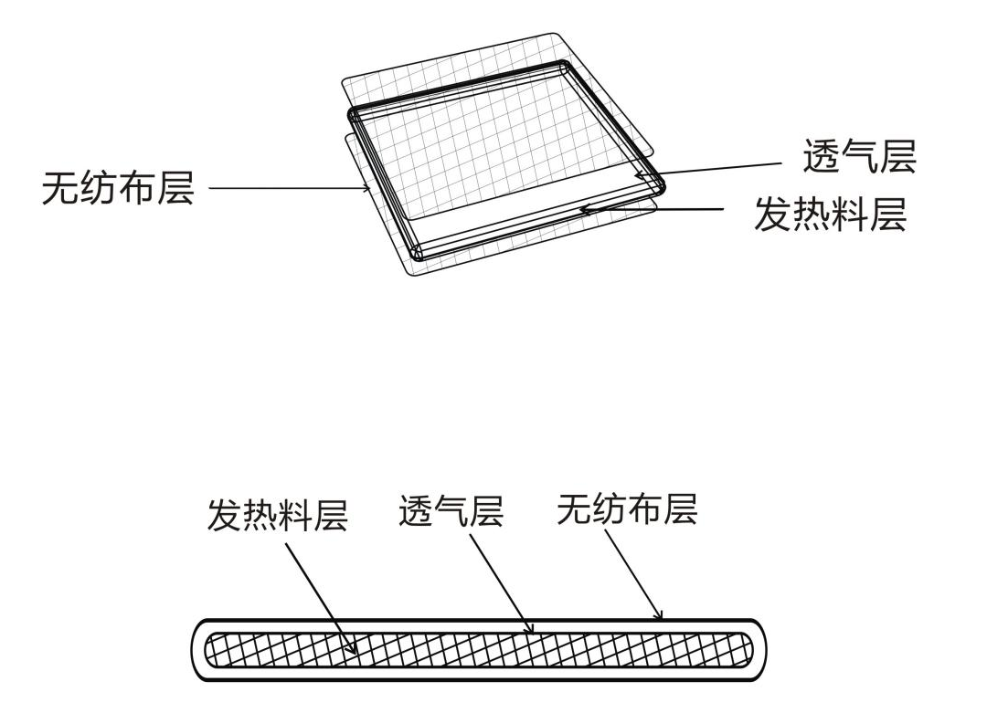

图2-常见的非粘贴式结构示意图
1.外袋
热敷贴（袋）由于其发热原理，在贮存时需隔绝空气，因此，需要具有密封性能的外包装袋或外包装真空袋来保证包装的气密性，即阻隔空气中的氧气，防止发热包中水分蒸发。
2.无纺布层
热敷贴（袋）放热过程中控制放热时间和温度是通过透气膜透氧率进行控制的，而透气膜较薄、易破损，覆盖一层无纺布可以防止透气膜磨损，又因其柔软特性，使用时舒适度较高。
3.透气层
热敷贴（袋）放热过程中控制温度和放热时间是通过透气膜透氧率进行控制的。如果透氧率过高，发热包释放的热量比较集中，会导致温度过高而烫伤皮肤，且持续放热时间较短。如果透氧率过低，会导致温度过低，无法达到辅助治疗目的。
4.发热料层
以铁粉、水、活性炭、食盐等原料混合而成，是热敷贴的核心组成部分。其发热时间和发热温度除与氧气透过率有关，还与该发热料层的原料配比有关。另外铁粉的纯度及粗细都会直接影响温度特性。
5.粘贴层
使热敷贴（袋）可以直接固定于皮肤或者衣物上。一般由压敏胶和背衬组成，常用医用胶带。
6.防粘隔离层
使热敷贴（袋）在使用前保持粘性，方便使用。
以上列举了热敷贴（袋）的一般结构组成，部分产品发热料层中含有保温材料（如蛭石），保水材料（如吸水树脂）等，部分产品含有缓释热垫，申请人应详述各组成部分的材料。产品内袋一般由无纺布层、透气层和粘贴层组成，申请人应明确内袋、外袋和粘贴层的材质和物理尺寸，必要时，可配示意图。申报时需提供产品各组成部分的清晰图片。

（三）产品工作原理/作用机理
1.工作原理
主要材料（铁粉、水、活性炭、食盐等，且不含任何药物成分），按一定比例放入内袋密封，铁粉接触空气中的氧气，在盐和水作用下发生化学反应产生热量。
2.作用机理
热效应是热敷贴（袋）产品的主要作用机理，其治疗作用为在体表特定部位进行热传导，使局部温度升高，扩张血管，促进局部血液循环。

（四）注册单元划分的原则和实例
热敷贴（袋）的注册单元原则上以功能、性能指标和预期用途为划分依据。
1.产品的功能不同应作为不同注册单元进行注册。
如：多功能敷贴类产品和单一功能敷贴类产品，由于功能、性能指标和预期用途均不相同，应作为不同注册单元。
2.产品温度特性的最高温度和持续时间不同应作为不同注册单元进行注册。
如：直接与人体皮肤接触和不直接接触产品最高温度不同，材料的生物学评价要求不同，应作为不同注册单元。
（五）产品适用相关标准
热敷贴（袋）产品适用的标准见表1。
表1相关产品标准
标准编号 | 标准名称
GB/T 191—2008 | 包装储运图示标志
GB/T 16886.1—2011 | 医疗器械生物学评价第1部分：风险管理过程中的评价与试验
GB/T 16886.5—2017 | 医疗器械生物学评价第5部分：体外细胞毒性试验
GB/T 16886.10—2017 | 医疗器械生物学评价第10部分：刺激与迟发型超敏反应试验
YY 0060—2018 | 热敷贴（袋）
YY/T 0148—2006 | 医用胶带通用要求
YY/T 0287—2017 | 医疗器械质量管理体系用于法规的要求
YY/T 0316—2016 | 医疗器械风险管理对医疗器械的应用
上述标准包括了产品技术要求中涉及到的标准。有的注册申请人还会根据产品的特点引用一些行业外的标准和一些较为特殊的标准。
产品适用及引用标准的审查可以分两步来进行。首先对引用标准的齐全性和适宜性进行审查，也就是在编写注册产品技术要求时是否引用了与产品相关的国家标准、行业标准，以及引用是否准确。其次对引用标准的采纳情况进行审查。即所引用的标准中的条款要求，是否在注册产品技术要求中进行了实质性的条款引用。这种引用通常采用两种方式，文字表述繁多内容复杂的可以直接引用标准及条文号，比较简单的也可以直接引述具体要求。
如有新版强制性国家标准、行业标准发布实施，产品性能指标等要求应执行最新版本的国家标准、行业标准。

（六）产品的适用范围/预期用途
1.适用范围：用于促进局部血液循环和组织代谢，有助于消散水肿，抑制炎症，缓解肌肉紧张所致的疼痛。
2.预期使用环境：无特殊要求，避免在易引起热敷贴（袋）温度过高的环境使用，如：高压氧舱、电热器具附近。
3.适用人群：应明确患者人群的信息，如患者年龄范围等。患有恶性肿瘤者、佩戴心脏起搏器者、合并有心脑血管、肝、肺、肾和造血系统等严重原发性疾病者；精神病患者；孕妇及哺乳期妇女；体质极度虚弱者、儿童及对温度变化不太敏感的患者使用应遵医嘱。
4.禁忌症：包括不限于皮肤破损、溃烂、感觉障碍、急性闭合性损伤、化脓性感染及急性期炎症患者，恶性肿瘤、活动性结核、精神类患者，皮肤病、严重糖尿病、高热患者及对产品材质过敏者。

（七）产品的主要风险
1.风险分析方法
（1）在对风险的判定及分析中，要考虑合理的可预见的情况，它们包括：正常使用条件下和非正常使用条件下；
（2）风险判定及分析应包括：对于患者的危害、对于操作者的危害和对于环境的危害；
（3）风险形成的初始原因应包括：原材料选择不当，设计、生产风险，运输与防护不当等；人为因素包括不合理的操作；适用错误；综合危害；环境条件；
（4）风险判定及分析考虑的问题包括：产品原材料生物学危害；产品质量是否会导致使用中出现不正常结果；操作信息，包括警示性语言、注意事项以及使用方法的准确性等。
2.风险分析清单
热敷贴（袋）产品的风险管理报告应符合YY/T 0316—2016《医疗器械 风险管理对医疗器械的应用》的有关要求，审查要点包括：
（1）产品定性定量分析是否准确（依据YY/T 0316—2016 附录A）；
（2）危害分析是否全面（依据YY/T 0316—2016附录D）；
（3）风险可接受准则，降低风险的措施及采取措施后风险的可接受程度，是否有新的风险产生。根据YY/T 0316—2016《医疗器械 风险管理对医疗器械的应用》附录E危险（源）、可预见的事件序列和危险情况示例对“热敷贴（袋）”已知或可预见的风险进行判定，产品在进行风险分析时至少应包括以下的主要危害（见表1），注册申请人还应根据自身产品特点确定其他危害。针对产品的各项风险，注册申请人应采取应对措施，确保风险降到可接受的程度。
表1产品主要危害
危险（源） |  | 可预见的事件  序列 | 危险情况 | 可发生的  伤害
生物学危害 | 生物相容性 | 与皮肤接触的材料生物不相容 | 生物不相容的材料接触患者皮肤 | 引起患者水肿和红肿等过敏
能量危害 | 热能 | 产品的发热材料存在缺陷，如配方配比存在问题 | 产品最高温度过高 | 患者被烫伤
 | 扭转力、剪切力和张力 | 使用过程中产品撕裂损坏 | （1）造成产品无法正常使用  （2）造成主要原料（如铁粉）外泄 | 功能性、使用性丧失  引起患者过敏
操作危害 | 功能丧失或降低 | 产品的发热材料存在缺陷，如配方配比存在问题 | 发热持续时间不足 | 产品无法达到预期疗效
 |  | 粘贴性能存在问题（粘贴式） | 粘贴不牢易脱落  不能持续粘贴在需治疗部位 | 产品无法达到预期疗效
 |  | 剥离强度太大（粘贴式） | 剥离强度过大、使用后难以剥离 | 剥离过程损伤患者皮肤
环境危害 | 运输和储存环境不当 | 储运过程中发生机械性破坏 | （1）产品损坏  （2）产品非正常发热 | 功能性、使用性丧失
 |  | 储存或运输条件偏离预定的环境条件（如温度、湿度）。 | （1）产品非正常老化  （2）过高湿度造成产品提前发热 | 功能性、使用性丧失
信息危害 | 信息不恰当或不完整 | 不适当的预期使用规范 | 产品使用不适当 | 功能性、使用性丧失  低温灼伤
 |  | 说明书上的注意事项不全，如没提供使用后的处理信息 | 产品使用后处置不当 | 破坏环境
 | 限制未充分公示 | 对一次性使用医疗器械很可能再次使用的危害警告不适当或缺失 | 重复使用 | 功能性、使用性丧失  引起感染  交叉感染  对人体产生副作用或引发其他伤害
 |  | 未提供使用期限信息 | 超期使用 | 产品无法达到预期疗效

（八）产品的研究要求
1.产品性能研究
应给出技术要求（包括规格参数和性能要求）中各性能指标的设定依据、所采用的标准或方法、采用的原因及理论基础。
热敷贴（袋）的性能研究可参照YY 0060—2018《热敷贴（袋）》。若适用的国家标准、行业标准中有不采纳或偏离的条款，应说明不适用的理由。
2.生物相容性评价
与人体直接接触的，应按照《关于印发医疗器械生物学评价和审查指南的通知》（国食药监械〔2007〕345号）提交生物学评价报告。
生物相容性评价应根据预期用途明确热敷贴（袋）预期与人体接触的部位、接触性质、接触时间以及所采用的材料的种类。根据接触性质、接触时间、材料的种类等信息选择合适的评价方式开展评价研究。
如需进行生物相容性试验，应按照GB/T 16886系列标准的要求开展。并注意：
（1）生物相容性评价应对成品中预期与人体接触的部分进行评价。
（2）研究资料中的生物学试验报告可提供境内检验报告或境外检验报告，检验报告中应包括样品制备方法、试验方法及试验结果。境外报告需提供国外实验室表明其符合GLP实验室要求的质量保证文件。
3.灭菌/消毒工艺研究
热敷贴（袋）通常为一次性使用非无菌提供的产品，不涉及灭菌/消毒工艺。
4.产品有效期和包装研究
热敷贴（袋）产品应提供有效期验证报告。热敷贴（袋）类产品有效期属于货架有效期，验证类型通常可分为加速稳定性试验或实时稳定性试验两类，试验后产品的使用性能仍符合产品技术要求。
热敷贴（袋）的包装应该能够保护其免受不利的储存和运输条件影响所造成的损害。对于热敷贴（袋）类产品，主要是从发热材料和封装材料的保护角度出发，目的是保障其使用性能。应提供包装的信息，包括不限于包装材料、包装尺寸、包装方式、包装封口工艺等，可通过图示说明。
包装及包装完整性：产品包装应进行完整性测试，并提供运输过程和存储环境对产品产生影响的验证资料。

（九）产品技术要求的主要性能指标
1. 产品型号/规格及其划分说明
1.1型号规格
1.2划分说明
1.3材料组成
1.4材料要求
明确型号规格及划分依据。对于有多种型号的情况，必要时，可列表和/或提供图示说明各型号之间的异同。
2. 性能要求
热敷贴（袋）产品应至少包含以下技术指标的要求，注册申请人可根据自身产品的技术特点制定相应的产品技术要求，但不得低于相关强制性国家标准、行业标准的有关要求。主要性能指标如下：
2.1尺寸
内袋及粘贴面尺寸应符合制造商的规定，允差±10%。
2.2外观
热敷贴（袋）的内、外袋包装整齐，不准许破裂；印刷清晰，不得脱落。
2.3外包装的密闭性
将包装完整的热敷贴（袋）沉入水中，减压1min，不准许有气泡连续产生。试验后内部应无试验用水渗入。
2.4内袋抗跌落
内袋置于1.5m高处，使其自由落下到地面上10次，不得开裂。
2.5包装袋拉张强度
2.5.1内袋强度
非粘贴内袋：横向、纵向在100N拉力下，不准许出现破损。
粘贴内袋：横向、纵向在50N拉力下，不准许出现破损。
2.5.2外袋强度
横向、纵向在30N拉力下，不准许出现破损。
2.5.3外袋材料的气密性
外袋的透湿性：水蒸气透过率≤4.0g/（m²·24h）。
外袋的透氧性：氧气透过量≤12cm³ /（m²·24h·0.1MPa）[相当于6.1×10⁻¹⁴ mol/（m²·s·Pa）]。
2.6粘贴性能
粘贴式热敷贴（袋）的粘贴部分应有良好的持粘性，在温度特性测试试验后不得有脱落现象。
2.7剥离强度（与皮肤直接接触产品适用）
粘贴式产品制造商应规定剥离强度的相关要求。
2.8温度特性
温度特性应使用YY 0060-2018《热敷贴（袋）》附录A规定的温度试验方法进行试验。
2.8.1最高温度
制造商应规定热敷贴（袋）的最高温度，允差±5℃，且直接与人体皮肤接触的热敷贴（袋）的最高温度应不大于60℃；不直接与人体皮肤接触的热敷贴（袋）的最高温度应不大于70℃。
2.8.2升温时间
热敷贴（袋）的升温时间应≤20min。
2.8.3持续时间
热敷贴（袋）的持续时间应不小于制造商的规定。
2.8.4温度保证时间
热敷贴（袋）的温度保证时间应≥持续时间的50%。
2.9有效期及临近效期产品的温度性能
制造商应规定出产品的有效期，临近效期产品的温度特性应满足相关要求。

（十）同一注册单元内注册检验典型性产品确定原则和实例
如选择典型性型号进行检测，应提交典型性声明，从技术角度明确选择典型性型号的依据。所选产品应能代表全部申报产品的安全性、有效性。同一注册单元不同型号产品如存在主要性能指标差异，建议对差异部分进行考察。

（十一）产品生产制造相关要求
1.生产工艺过程及过程控制点
注册申请人应根据申报产品的实际情况，以流程图的形式对生产工艺过程进行详细描述，注明关键工序和特殊过程，并进行简单说明。关键工序和特殊过程因生产企业不同可能会存在差异。应说明生产工艺过程质量控制点，包括关键工序和特殊过程的控制规定和方法。
2.研制、生产场地情况概述
应结合场地平面图详细介绍研发、生产、检验、仓库场地情况。有多个研制、生产场地，应介绍每个研制、生产场地的实际情况。生产场地应与生产规模相适应。生产场地的区域划分应与生产工艺流程相符合。

（十二）产品的临床评价要求
根据《关于公布新修订免于进行临床试验医疗器械目录的通告》（国家药品监督管理局通告2018年第94号，以下简称《目录》）的规定，热敷贴（袋）可以豁免临床试验，注册申请人需提交申报产品相关信息与《目录》所述内容的对比资料和申报产品与已获准境内注册的《目录》中医疗器械的对比说明。

（十三）产品的不良事件历史记录
制造商应关注相关产品的不良事件。
目前该类产品常见不良事件为烫伤型皮肤水泡和皮肤红肿、瘙痒、皮疹等过敏症状。

（十四）产品说明书和标签要求
产品说明书和标签的编写应符合《医疗器械说明书和标签管理规定》（国家食品药品监督管理总局令第6号）及热敷贴（袋）YY 0060-2018等相关标准要求。此外应完善以下内容：
1.应给出使用方法、使用频次及贴敷部位等。
2.禁忌症及慎用人群。
2.1禁忌症中建议包含以下内容：
包括不限于皮肤破损、开放性伤口、溃烂、感觉障碍、急性闭合性损伤、化脓性感染及急性期炎症患者，恶性肿瘤、活动性结核、精神类患者，皮肤病、严重糖尿病、高热患者及对产品材质过敏者。
2.2慎用人群建议包含以下内容：
患有恶性肿瘤者、佩戴心脏起搏器者、合并有心脑血管、肝、肺、肾和造血系统等严重原发性疾病者；精神病患者；孕妇及哺乳期妇女；体质极度虚弱者、儿童及对温度变化不太敏感的患者。
3.注意事项、警示及提示性内容。
注意事项、警示及提示性内容建议包含（不限于）以下内容：
3.1不直接接触人体皮肤的产品，应对隔离物材质和厚度进行说明；
3.2高海拔地区可能会影响产品使用效果，建议制造商根据研究资料给出要求；
3.3热敷贴（袋）用于眼部时，温度及使用时间以使用者舒适为宜。眼部有疾病患者使用遵医嘱；
3.4产品不能代替药物治疗；若配合药物使用，需咨询专业医生。
3.5建议在清醒状态下使用，避免剧烈运动及睡眠中使用；
3.6使用时应避免产品发生挤压；
3.7在同一位置长时间使用，存在低温烫伤的风险。
- 审查关注点
（一）产品主要材料成分中不应出现磁片（磁粉）、元素层、陶瓷粉、药物等成分。
（二）申报产品的规格型号是否能满足一个注册单元要求，申报事项是否准确，命名是否合理。
（三）直接接触皮肤式产品应进行生物相容性评价，并符合要求。
（四）包装完整性研究是否包括气密性研究，效期研究是否包括临近效期产品温度性能研究。
（五）安全风险管理报告要审查产品的主要风险（包括设计、原材料、加工工艺、运输和储存条件及使用等方面）是否已经列举，控制措施是否有效，风险是否降到可接受的程度之内。
（六）产品技术要求编写的规范性，引用标准的适用性、准确性，内容是否符合YY 0060—2018《热敷贴（袋）》及有关标准的要求。
（七）检测报告的产品名称、型号、生产商等基本信息应与申报一致。应明确检测依据和结论。性能部分应与技术要求中性能部分的要求表述一致，安全部分应全面引用相关强制性标准，依据产品的适用性出具完整报告。
（八）产品适用范围是否明确，与临床评价结果是否符合。临床评价选取的对比产品与申报产品在工作原理、结构组成、性能指标、适用范围等是否实质性等同。性能指标存在差异的，应对是否会带来新的风险及影响预期应用作出评价。
适用范围在医疗器械注册申请表、综述资料、安全风险评价资料、产品使用说明书、同类型产品对比说明等方面的叙述是否一致。
（九）说明书中必须告知用户的使用方法、禁忌症、注意事项等信息是否完整。
- 编写单位
牵头单位：重庆市医疗器械技术审评认证中心。参与单位：北京市医疗器械技术审评认证中心、福建省食品药品认证审评中心

